Информация о работе отдела ЗАГС за 4 месяца 2021 года.

В рамках осуществления федеральных полномочий по государственной регистрации актов гражданского состояния за 4 месяца 2021 года в районе зарегистрирован всего 301 акт гражданского состояния (286 - в 2020 году), в том числе рождений 99, за аналогичный период прошлого года - 92. Из числа родившихся детей 49(49%) составили мальчики, 50(51%) - девочки. Популярными именами оказались среди мальчиков – Ярослав, Иван, девочек – Варвара, Виктория. В 23 семьях (23,2%) родились первенцы, второй ребёнок - в 35 семьях (35,3%), третий – в 28 семьях, четвёртый – в 6, пятый- в 6, шестой – в одной семье.
За отчётный период текущего года отделом зарегистрировано 119 актов о смерти (2020 год - 122). Из общего числа умерших, мужчины составили - 58(48,7%), женщины - 61(51,3%). Отношение числа родившихся к числу умерших составило 83,1% (75,4% - в 2020 году).
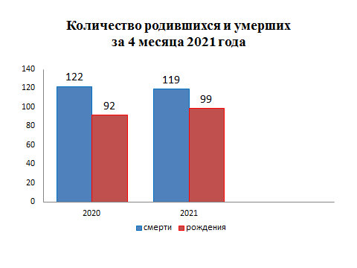
За 4 месяца 2021 года составлено 35 актов о заключении брака (2020г.- 31).
В отчётном периоде составлено 29 актов о расторжении брака (в 2020г.- 26). Процент разводимости к заключённым бракам составил 82,8% (в 2020г. - 83,8%).
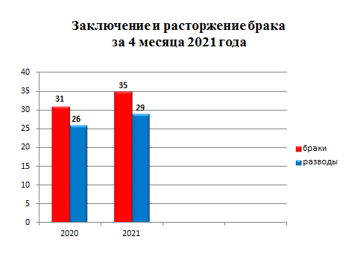
Отделом принято более 60 граждан по вопросам регистрации актов гражданского состояния, исполнено 189 социально-правовых запросов, в том числе рассмотрено 17 заявлений от граждан о внесении исправлений, 5 – о перемене имени, выдано 81 повторное свидетельство и 278 справок о регистрации актов гражданского состояния.

Начальник отдела ЗАГС Л.В.Коровина

